POSTBOKS 19 T: 96 84 84 84 WWW.STRUER.DK
ØSTERGADE 11-15 F: 96 84 81 09
7600 STRUER E: STRUER@STRUER.DK
DATO: 09-09-2016

JOURNALNUMMER
09.30.09-K08-1-11
RÅDHUSET, PLAN OG MILJØ
ØSTERGADE 13
7600 STRUER

E: TEKNISK@STRUER.DK
T: 9684 8484

SAGSBEHANDLER:
Kirsten Hansen
T: 9684 8454
E: kirh@struer.dk
Thyholm Maskinstation V/Rene Espesen
Hovedvejen 41
Odby
7790 Thyholm

Miljøtilsynsrapport

Basistilsyn

Virksomhed:  Thyholm Maskinstation V/Rene Espesen  Hovedvejen 41 og 41A  Odby  7790 Thyholm |  | Dato:  23. august 2016
Tlf.:  9786 8788  4074 3001 | CVR:  25076966
E-mail: | P. nr.:  1007283039 | Ejendommenes ejer:  Hovedvejen 41: Rene Espesen  Hovedvejen 41A: Kurt Andersen Sjøgaard
Kontaktperson:  Rene Espesen  E-mail:  reneespesen@mail.dk | Virksomhedstype:  H 51 – Maskinstation  (Hovedvejen 41)  samt  K 206 - Affaldsoplagsplads og affaldsnedknusning  (Hovedvejen 41A) | Journal nr.:  09.30.09-K08-1-11
Årsag:  Miljøtilsyn efter gældende retningslinjer, jf. miljøbeskyttelseslovens § 65 |  | Tilsynsførende:  Kirsten Hansen

Den 23. august 2016 blev der afholdt miljøtilsyn hos Thyholm Maskinstation V/Rene Espesen, Hovedvejen 41 og 41A, Odby, 7790 Thyholm. Ved tilsynet deltog:

- Rene Espesen fra Thyholm Maskinstation V/Rene Espesen
- Kirsten Hansen fra Struer Kommune

Tilsynsbesøget blev gennemført med en indledende drøftelse efterfulgt af en rundering, hvor de miljømæssige forhold blev afklaret. Til slut blev forholdene gennemgået ved en opsamling.

Opsamling og vurdering
Der er følgende bemærkninger til de miljømæssige forhold på ejendommen, idet der generelt gøres opmærksom på, at Struer Kommune som tilsynsførende virksomhed og i medfør af miljøbeskyttelseslovens § 69, stk. 1, har pligt til at foranledige ulovlige forhold bragt til ophør, samt at indskærpelser, idet disse ikke indeholder nye bestemmelser, ikke kan påklages til anden administrativ myndighed.

Følgende miljømæssige forhold indskærpes:
- Overholdelse af vilkår iht. miljøgodkendelsen af 30. juni 2005
Vilkårene i virksomhedens miljøgodkendelse blev ved tilsynet gennemgået, og har givet anledning til de i rapporten angivne bemærkninger, idet ikke kommenterede vilkår anses overholdt af virksomheden.

Det er tilsynsmyndighedens samlede vurdering vedr. vilkårsoverholdelse, at virksomheden ikke overholder samtlige vilkår i miljøgodkendelsen.

Med henvisning til miljøbeskyttelseslovens § 110, stk. 1, litra 4, findes det strafbart at tilsidesætte vilkår tilknyttet en godkendelse efter miljøbeskyttelsesloven.

Forholdet omkring manglende efterlevelse af de i miljøgodkendelsen fastlagte vilkår er således ulovligt, og det indskærpes, at virksomheden skal tilsikre, at samtlige vilkår i miljøgodkendelsen til enhver tid overholdes.

- Godkendelsespligtige aktiviteter uden ansøgning om miljøgodkendelse
Jf. miljøbeskyttelseslovens § 33 må virksomheder, anlæg eller indretninger, der er optaget på den i § 35 nævnte liste (listevirksomhed), ikke anlægges eller påbegyndes, før der er meddelt godkendelse heraf.
Listevirksomhed må heller ikke udvides eller ændres bygningsmæssigt eller driftsmæssigt, herunder med hensyn til affaldsfrembringelsen, på en måde, som indebærer forøget forurening, før udvidelsen eller ændringen er godkendt.

Virksomheden har udvidet aktiviteterne ud over, hvad der er omfattet af virksomhedens miljøgodkendelse, se nærmere beskrivelser heraf i nærværende rapport.

Forholdene er ulovlige og skal lovliggøres, hvilket indskærpes.

Lovliggørelsen kan ske ved retlig og/eller fysisk lovliggørelse.

Hvis der ønskes en retlig lovliggørelse, skal der det sikres, at plangrundlaget er på plads, dvs. at der skal søges en zonetilladelse. Endvidere skal der til Struer Kommune søges miljøgodkendelse, samt evt. spildevandstilladelse til udvidelser/ændringer af anlægget.

Det skal bemærkes, at listepunktet for virksomhedens aktiviteter er omfattet af standardvilkårsbekendtgørelsen, hvorfor en evt. ansøgning om godkendelse af udvidelser/ændringer skal indeholde de i godkendelsesbekendtgørelsens bilag 4 oplistede oplysninger, suppleret med de i standardvilkårsbekendtgørelsens oplistede oplysninger, som nævnt i det relevante afsnit.

Ansøgning om miljøgodkendelse skal ske via Byg og Miljø (BOM), se link: https://www.bygogmiljoe.dk/.

Samtidigt skal foretages en anmeldelse af aktiviteterne i hht. VVM bekendtgørelsens bilag 5, idet affaldsbehandlingsanlæg anses værende omfattet af bekendtgørelsens bilag 2, punkt 12b samt punkt 14.
Denne anmeldelse foretages ligeledes via BOM.

Hvis der i forbindelse med de udvidede aktiviteter forekomme processpildevand, herunder forurenet regn- og overfladevand, samt evt. vand fra vaskeplads, skal der endvidere indsendes relevant ansøgning om spildevandstilladelse, jf. miljøbeskyttelseslovens kapitel 3 og 4.
Ansøgning om spildevandstilladelse foretages via BOM.

Ansøgning om zonetilladelse sendes direkte til Struer Kommunes planafdeling, evt. via mail teknisk@struer.dk

Fuldgyldigt ansøgningsmateriale skal være fremsendes til Struer Kommune senest 4 måneder d.d., dvs. senest den 9. januar 2017.

Såfremt kommunen ikke rettidigt modtager ovennævnte ansøgningsmateriale, skal forholdet som udgangspunkt lovliggøres fysisk, dvs. ved at den udvidede del af pladsen og aktiviteter skal nedlægges, således at forholdene stemmer overens med det miljøgodkendte.

Der gøres opmærksom på, at i forbindelse med en evt. miljøgodkendelse efter ansøgning om udvidelse/ændring af den allerede miljøgodkendte aktivitet, skal virksomheden overgå til standardvilkår, hvorfor det kan forventes, at der i den sammenhæng vil blive foretaget en gennemgang af de eksisterende vilkår med henblik på at ændre disse til standardvilkår, jf. afsnit 5.3 i Miljøstyrelsens digitale godkendelsesvejledning.
Se link: http://miljogodkendelsesvejledningen.dk/opslag/godkendelsespligt/

- Opbevaring af råvarer i form af olier og kemikalier
Råvarer i form af olier og kemikalier skal opbevares i hht. Struer Kommunes forskrift herfor. Forskriften blev udleveret til virksomheden under tilsynet.

Forskriften gælder for alle virksomheder og institutioner i Struer Kommune, der har oplag af olier og kemikalier m.m., og omfatter opbevaring af olier og kemikalier (råvarer) i flytbare beholdere, samt opbevaring af kemikalier i overjordiske og nedgravede tanke.

Det fremgår af forskriftens §§ 5-7, at:
- oplag af olier og kemikalier m.m. ikke må medføre forurening eller risiko for forurening af omgivelserne, herunder af jord, grundvand, recipienter, luft eller kloak,
- olier og kemikalier skal opbevares i egnede beholdere med tætsluttende låg på tæt bund med opkant og uden mulighed for afløb til kloak.
Oplagspladsen skal være under tag og indrettet således, at spild kan opsamles ved brud på den beholder, der indeholder den største mængde, f.eks. ved brug af en spildbakke.
Beholderne skal være beregnet til formålet og skal være tydelig mærket med angivelse af indhold.
- overjordiske oplag af kemikalier i tanke (andre tankanlæg, end tankanlæg omfattet af olietanksbekendtgørelsens bestemmelser) må kun etableres på tæt bund med opkant og uden mulighed for afløb til kloak.
Oplagspladsen skal være under tag.
Opbevaringen i tankene skal foregå lige så sikkert som beskrevet i olietankbekendtgørelsen hvad angår type og indretning af tanke og rørsystemer.

Det fandtes ved tilsynet, at ikke al virksomhedens oplag af olier og kemikalier opbevares og håndtereres i overensstemmelse med Struer kommunes forskrift, se nærmere beskrivelser i nærværende rapport.

Forholdet indskærpes.

- Kildesortering af farligt affald, spraydåser
Det oplyses ved tilsynet, at spraydåser bortskaffes sammen med virksomhedens jern- og metalaffald.

Spraydåser betragtes som farligt affald, jf. affaldsbekendtgørelsens bilag 2, EAK 150111.
I hht. affaldsbekendtgørelsens §§ 73-74 skal virksomheden sikre, at farligt affald ikke blandes med andet affald, ligesom det skal sikres, at affaldet er forsvarligt emballeret.

Med henvisning til Struer Kommunes erhvervsaffaldsregulativ, § 12 ”Ordning for ikke-genanvendeligt affald”, herunder spraydåser, gælder samme regelsæt, ligesom der i regulativet er fastsat et regelsæt for opbevaringen, emballering, bortskaffelse etc.

Forholdet indskærpes.

- Farligt affald, udtjente motorkøretøjer
Det fandtes ved tilsynet, at der på den miljøgodkendte knuseplads er opstillet en udtjent lastbil, samt en udtjent truck, begge placeret direkte på jorden.

Det fremgår af bilskrotbekendtgørelsens § 4, stk. 1 og 2, at:
”Borgere, virksomheder og offentlige og private institutioner skal aflevere udtjente køretøjer i form af person- og varebiler omfattet af producentansvar til virksomheder, som er registreret i henhold til § 6, til forhandlere, der opfylder de i §§ 9-10 nævnte betingelser, eller til udenlandske virksomheder, der opfylder tilsvarende krav.

Borgere, virksomheder og offentlige og private institutioner skal aflevere andre udtjente køretøjer end de i stk. 1 nævnte til virksomheder, som erhvervsmæssigt foretager særskilt behandling og har godkendelse til at foretage affaldsbehandling af motorkøretøjer i henhold til § 33 i lov om miljøbeskyttelse.”

De ved tilsynet henstillede udtjente køretøjer skal straks bortskaffes til godkendt ophugningsvirksomhed i hht. bilskrotbekendtgørelsens § 4.

Forholdet indskærpes.

- Vaskeplads og processpildevand
Virksomheden har indrettet en udendørs vaskeplads, etableret direkte på grusbelægning i området syd for bygning 5.

Virksomheden har ikke søgt eller blevet meddelt en spildevandstilladelse.

Etablering af en vaskeplads i landzone kræver dels en spildevandstilladelse efter miljøbeskyttelsesloven kapitel 3 og 4, samt evt. zonetilladelse og byggetilladelse.

Endvidere skal en vaskeplads være etableret på tæt belægning, evt. overdækkes og være indrettet med behørige renseforanstaltninger af spildevandet, som f.eks. sandfang og olieudskilleranlæg, ligesom der bl.a. skal tages stilling til, hvorledes spildevandet kan bortskaffes/bortledes.

Etablering af vaskepladsen anses dermed ulovlig, og det indskærpes, at virksomheden straks ophører brugen af pladsen, og evt. nedlæggelse af tapsted mv.

Varsel om påbud
- Varsel om påbud om fjernelse af aktiviteterne
Med baggrund i ovenstående punkt 2 meddeles du på nuværende tidspunkt et varsel om påbud om fjernelse af de anlæg og aktiviteter, der ligger ud over det miljøgodkendte.

Hvis Struer Kommune ikke inden senest den 9. januar 2017 har modtaget en ansøgning om miljøgodkendelse, VVM anmeldelse, evt. ansøgning om spildevandstilladelse samt ansøgning om zonetilladelse, agter Struer Kommune at påbyde de aktiviteter, der ligger ud over det miljøgodkendte, fjernet inden den 31. januar 2017.

Inden Struer Kommune beslutter, om aktiviteterne skal fjernes, skal forvaltningen med dette brev oplyse dig om din ret til at udtale dig i sagen, således at dine synspunkter kan indgå i overvejelserne om påbuddet.

Bemærkninger til et sådant påbud skal være kommunen i hænde senest den 30. september 2016.

Afgørelsen kan ikke påklages til anden administrativ myndighed, jf. lovens § 69, stk. 3.

Følgende miljømæssige forhold henstilles:
- Affaldsregistret - Transportør, indsamlingsvirksomhed og genanvendelsesanlæg
Transportør, indsamlingsvirksomhed og genanvendelsesanlæg, som benyttes til bortskaffelse af affald, skal være registeret i det nationale affaldsregister (www.affaldsregister.mst.dk), jf. bekendtgørelsen om Affaldsregistret og om godkendelse som indsamlingsvirksomhed.
Miljøstyrelsen fører tilsyn med, at bestemmelserne i denne bekendtgørelse overholdes.

Virksomheden er ikke selv registreret i Affaldsregistret hverken som transportør, genanvendelsesanlæg eller indsamlingsvirksomhed med forbehandling, hvilket i realiteten betyder, at den oprindelige affaldsproducent ikke på lovlig vis kan aflevere/bortskaffe bygge-/ nedrivningsaffald til anlægget.

Det henstilles, at virksomheden lader sig registrere i Miljøstyrelsens Affaldsregister.

- Udlevering af brændstof fra tankanlæg
Det henstilles, at virksomheden tilsikrer, at der ved brændstofudlevering ikke kan forekomme forurening til grundvand, jord og undergrund.

Øvrige forhold
- Zonetilladelse
Der er den 21. maj 2012 meddelt landzonetilladelse til etablering af knuseplads med tilhørende oplagsplads på ejendommen matr. 6h, Odby By, Odby, beliggende Hovedvejen 41A.

Der er knyttet visse vilkår til tilladelsen, bl.a. om etablering af en 2,5 meter høj beplantet jordvold, maksimal oplagshøjde på 3 meter og fjernelse af eksisterende oplag på areal vest for pladsen, jf. kortbilag i tilladelsen, før den nye knuseplads tages i brug.

Det fandtes ved tilsynet, at der i efteråret 2015 er foretaget beplantning udenfor jordvolden.

Det fandtes ved tilsynet, at oplagshøjden p.t. er på ca. 4,5 meter, dvs. en overskridelse i forhold til det tilladte.

Det fandtes, at der fortsat findes oplag på arealet nord for vejen, og af luftfotos for perioden 2012-2016 ses endvidere, at dette oplag i perioden er forøget, samtidig med, at den nye knuseplads er ibrugtaget.
Luftfotos fra perioden er bilagt nærværende rapport.

Oplysningerne vil blive videregivet til Struer Kommunes planafdeling, der er tilsynsmyndighed på planområdet.

- BBR oplysninger, nedrivningstilladelse mv.
Det fandtes ved tilsynet, at bygning 3 opvarmes ved et halmfyr.
Der er således uoverensstemmelse med det i BBR registrerede og de faktiske forhold på ejendommen.
Som ejendommens ejer er det dit ansvar at sikre, at oplysningerne i BBR er i overensstemmelse med de faktiske forhold og er fyldestgørende.
Der skal således rettes henvendelse til BBR med henblik på en opdatering af oplysninger om bygningsopvarmningen.

Det oplyses endvidere, at bygning (BG) 4 er nedrevet.
Bygningsnedrivning kræver en nedrivningstilladelse, hvorfor der skal rettes henvendelse til byggeafdelingen, tlf. 9684 8448 (hverdage kl. 10.00-12.00) med henblik på en afklaring herpå.
Endvidere skal der ske en rettelse i BBR, jf. ovenstående afsnit.

- Forventede vilkår vedr. en evt. ansøgning om tillægsgodkendelse til at måtte oplagre og nedknuse nedbrudt asfalt og/eller trærødder med genanvendelsesformål.
Det blev ved tilsynet drøftet, hvilke vilkår virksomhed vil skulle forvente at blive stillet, såfremt der fremsendes ansøgning om tillægsgodkendelse til et oplag af opbrudt asfalt, samt oplag af og nedknusning af trærødder på ejendommen.
Dette forhold er allerede besvaret til virksomheden i mail, fremsendt af Struer Kommune den 23. august 2016, idet der som udgangspunkt henvises til standardvilkår for branchen.

En udvidelse med disse aktiviteter kræver endvidere zonetilladelse etc., som nævnt under ovenstående punkt 2.

- Anvendelse af den oplagrede opbrudte asfalt til vejbygningsformål o. lign.
Det blev ved tilsynet forespurgt, hvorvidt den på ejendommen allerede oplagrede mængde opbrudt asfalt må genanvendes på ejendommen til opbygning af bund på knusepladsen, fremfor at skulle bortskaffe asfalten.

I hht. til den tidligere i mail af 23. august 2016 fremsendte vejledende udtalelse fra Miljøstyrelsen, vil denne anvendelse af asfalten ikke kunne foregå uden forudgående ansøgning om og konkret tilladelse efter miljøbeskyttelsesloven hertil.

Risikoscore – nyt mål for tilsynsfrekvens
Parametre
A: 5, B: 5, C: 3, D: 3, E: 3.
Rvirksomheder = (40 % x A + 60 % x B) x 50 % + (33 % x C1 + 33 % x D1 + 34 % x E) x 50 %
Rvirksomheder = 4,00

For listevirksomheder (bilag 1-virksomheder) gælder følgende tilsynsfrekvenser:
En samlet risikoscore på > 3,6 betyder, at tilsynsfrekvensen fastsættes til hvert år.
En samlet risikoscore på 2,8 < x ≤ 3,6 betyder, at frekvensen fastsættes til hvert andet år.
En samlet risikoscore på ≤ 2,8 betyder, at frekvensen fastsættes til hvert tredje år.

På § 42-virksomheder fastsætter kommunen tilsynsfrekvensen med udgangspunktet i reglerne opstillet for listevirksomhederne, dog under et praktisk hensyn til årsplanlægningen mv. Tilsynsfrekvensen for virksomheden vil fremadrettet fastsættes til ca. hvert tredje-sjette år.
Beliggenhed, planforhold:
Virksomheden ligger i det åbne land, dvs. i landzone.

Nærmeste bolig er beliggende på nabomatriklen (skel mod skel) på Hovedvejen 43, 7790 Thyholm Afstanden er til selve boligen på nabomatriklen er ca. 300 meter målt fra virksomheden.

Kommuneplan
Der er ingen vedtagne kommuneplanrammer for området.

Lokalplan
Der findes ingen vedtagne lokalplaner for området.

Zonetilladelse
Der er den 21. maj 2012 meddelt landzonetilladelse til etablering af knuseplads med tilhørende oplagsplads på ejendommen matr. 6h, Odby By, Odby, beliggende Hovedvejen 41A.

Der er knyttet visse vilkår til tilladelsen, bl.a. om etablering af en 2,5 meter høj beplantet jordvold, maksimal oplagshøjde på 3 meter og fjernelse af eksisterende oplag på areal vest for pladsen, jf. kortbilag i tilladelsen, før den nye knuseplads tages i brug.

Det fandtes ved tilsynet, at der den nye knuseplads er ibrugtaget, og at der i efteråret 2015 er foretaget beplantning udenfor jordvolden.

Det fandtes ved tilsynet, at oplagshøjden p.t. er på ca. 4,5 meter, dvs. en væsentlig overskridelse i forhold til det tilladte.

Det fandtes, at der fortsat findes oplag på arealet nord for vejen, og af luftfotos for perioden 2012-2016 ses endvidere, at dette oplag i perioden er forøget, samtidig med, at den nye knuseplads er ibrugtaget. Luftfotos fra perioden er bilag nærværende rapport.

Det oplyses ved tilsynet, at oplaget nord for vejen vil blive fjernet i november måned år 2016.

Oplysningerne om tilsidesættelsen af vilkår i zonetilladelsen vil blive videregivet til Struer Kommunes planafdeling, der er tilsynsmyndighed på planområdet.

Afstande til sårbare overfladerecipienter (Natura 2000, § 3 natur, åbne vandløb og hav)
Nærmeste beskyttede vandløb findes i afstand af ca. 1.700 – 1.800 meter i retning mod sydøst, øst for Uglev By.
Nærmeste beskyttelse sø, afstand 580 meter mod nordøst ved Bjørndal By.
Beskyttet overdrev/mose i afstand af ca. 420 meter mod nord ved Bjørndal Huse.
Ca. 850 meter mod vest ligger nærmeste Natura 2000-område – fuglebeskyttelse og habitatområde.
Nærmeste Ramsarområde ligger ca. 12 km mod vest.

Afstande til vandindvindingsinteresser (OD/OSD)
Ejendommen er beliggende i område for drikkevandsinteresser (OD).

Jordforureningsstatus
Ejendommen er ikke omfattet af områdeklassificering.

Ejendommen er ikke kortlagt som muligt forurenet grund (vidensniveau V1), eller som forurenet grund (vidensniveau V2) i hht. jordforureningsloven.

Miljøledelse, systematik og miljøforbedringer
Virksomheden har ikke indført nogen form for miljøledelsessystem eller lignende, hverken certificerede eller ikke certificerede, ligesom der ikke er formuleret miljømålsætninger eller fastsat mål for miljøarbejdet.

Forudsætning for godkendelse:
Virksomhedens biaktivitet er godkendelsespligtig efter miljøbeskyttelseslovens kap. 5.

Virksomheden er som affaldsbehandlingsanlæg med nedknusningsplads og knuseaktiviteter miljømæssigt reguleret af miljøgodkendelse af den 23. maj 2012, meddelt af Struer Kommune.

Der er meddelt miljøgodkendelse til etablering og drift af knuseplads på ejendommen matr. nr. 6h, Odby By, Odby, beliggende Hovedvejen 41A, Thyholm.

Etableringen omfatter en knuseplads og en omskærmende støjvold. Knusepladsen afskærmes mod nord af bygningerne for maskinstationen.

Pladsens afgrænsning fremgår af kortbilag i miljøgodkendelsen, og omfatter et alene et areal syd for vejen på ca.100 meter x 40 meter.
Godkendelsen omfatter oplags- og knuseplads for midlertidig oplag af uforurenet tegl og beton.

Driften af knusepladsen på Hovedvejen 41A er en biaktivitet til virksomhedens hovedaktivitet som maskinstation. Maskinstationen er i sig selv ikke godkendelsespligtig, hvorfor miljøgodkendelsen alene omfatter biaktiviteten og de aktiviteter, som er teknisk og forureningsmæssigt forbundet hermed., jf. godkendelsesbekendtgørelsens § 3, stk. 4.

Virksomheden er omfattet af brugerbetalingsbekendtgørelsens § 2, stk. 1, nr. 1, for så vidt angår de godkendelsespligtige biaktiviteter.

Virksomheden reguleres endvidere miljømæssigt som en § 42 virksomhed, omfattet af brugerbetalingsbekendtgørelsens bilag 1, punkt H 51 ”Garageanlæg og pladser til kørende materiel i et antal af 3 eller derover i forbindelse med entreprenør- eller vognmandsvirksomhed, herunder endestationer (for mere end een linie), terminaler og remiser for busser. Redningsstationer.”

Andre tilladelser mv.
Landzonetilladelse iht. planloven til etablering og til oplag i forbindelse med knuseaktiviteter på ejendommen matr. 6h, Odby By, Odby, beliggende Hovedvejen 41A, 7790 Thyholm samt en 3 meter høj støjvold omkring anlægget.

Tilladelse fra Vejdirektoratet til øget færdsel på vejen, samt godkendelse af til- og fra-kørselsforhold (punktet behandles særskilt af Vejdirektoratet).

Vilkårsoverholdelse iht. miljøgodkendelsen af 23. maj 2012 (NB: Godkendelsen er fortsat omfattet af retsbeskyttelse)
3.1.2 Ændringer eller udvidelser, såvel bygningsmæssige som driftsmæssige, der indebærer eller kan indebære forurening, herunder affaldsfrembringelse, må ikke påbegyndes før ændringen eller udvidelsen er godkendt af Struer Kommune.
Bemærkning
Det fandtes ved tilsynet, at virksomheden har foretaget udvidelser/ændringer i forhold til det godkendte, bl.a. modtages affaldsfraktioner, der ikke er omfattet af godkendelsen, herunder oplag af opbrudt asfalt.

Der er siden sidste miljøtilsyn i 2014 foretaget væsentlige udvidelser/ændringer, der medfører forøget forurening, herunder er bl.a. oplaget på den nordlige side af vejen forøget, ligesom der på oplagspladsen på den sydlige side af vejen er sket ophobning af oplaget af rå materialer (beton og tegl). Endvidere er der siden seneste tilsyn foretaget oplag direkte på jorden af opbrudt asfalt.

Jf. miljøbeskyttelseslovens § 33 må virksomheder, anlæg eller indretninger, der er optaget på den i § 35 nævnte liste (listevirksomhed), ikke anlægges eller påbegyndes, før der er meddelt godkendelse heraf.
Listevirksomhed må heller ikke udvides eller ændres bygningsmæssigt eller driftsmæssigt, herunder med hensyn til affaldsfrembringelsen, på en måde, som indebærer forøget forurening, før udvidelsen eller ændringen er godkendt.

Forholdet indskærpes.

3.1.3 De af godkendelsens vilkår, der angår driften, skal være kendt af de personer, der er ansvarlige for eller udfører den pågældende del af driften. Et eksemplar af godkendelsen skal til enhver tid være tilgængeligt på virksomheden.
Bemærkning
Det fandtes ved tilsynet, at en adspurgt medarbejder på pladsen ikke kender miljøgodkendelsen og dens vilkår.

Med henvisning til miljøbeskyttelseslovens § 110, stk. 1, litra 4, findes det ulovligt og strafbart at tilsidesætte vilkår tilknyttet en godkendelse efter miljøbeskyttelsesloven.

Forholdet indskærpes.

3..1.4 Der skal på virksomheden foreligge en driftsinstruktion, der beskriver, hvordan personalet skal foretage fornøden modtagekontrol, og hvordan de skal forholde sig i tilfælde af driftsforstyrrelser og uheld.
Ved driftsuheld, der kan medføre forurening, skal kommunen orienteres hurtigst muligt og senest førstkommende hverdagsmorgen.
Bemærkning
Det fandtes ved tilsynet, at der ikke foreligger en driftsinstruktion vedr. modtagekontrol eller i forhold til håndtering af driftsforstyrrelser og/eller uheld.

Med henvisning til miljøbeskyttelseslovens § 110, stk. 1, litra 4, findes det ulovligt og strafbart at tilsidesætte vilkår tilknyttet en godkendelse efter miljøbeskyttelsesloven.

Forholdet indskærpes.

3.2.2 Virksomheden må kun modtage, opbevare og neddele nedenstående affaldsarter/-fraktioner i de angivne mængder:
Affaldsart(er) / Fraktion(er) | EAK-kode eller anden identifikation | Maks. oplag for væsentlige affaldsarter/-fraktioner
Beton | 17 01 01 | Pladsens samlede maksimale oplagsstørrelse må ikke overstige 2500 m³
Mursten | 17 01 02
Tegl og keramik | 17 01 03
Bemærkning
I forbindelse med affaldsbehandlingsanlægget modtages ”råvarer” i form af bygge-og anlægsaffald som beton og tegl (mursten).
Ved tilsynet fandtes, at der derud over modtages opbrudt asfalt.
På knusepladsen fandtes ved tilsynet et oplag af big-bags.

Med henvisning til miljøbeskyttelseslovens § 110, stk. 1, litra 4, findes det ulovligt og strafbart at tilsidesætte vilkår tilknyttet en godkendelse efter miljøbeskyttelsesloven.

Forholdet indskærpes.

3.2.3 Byggeaffald til oplagring og nedknusning skal være uforurenet tegl og beton, herunder jernarmeret beton, der ikke indeholder andre affaldstyper. Byggeaffaldet skal være rent og egnet til genanvendelse.
Bygge- og anlægsaffald, der indeholder farligt affald og asbest, skal afvises, og dette affald må ikke behandles på området. Affald, der ikke er egnet til genanvendelse, skal frasorteres og bortskaffes så hurtigt som muligt, herunder sodsværtede mursten, eternit, glaseret tegl, organisk affald, tjæreholdige materialer, PCB-fugemasse og skorstensrester mv.
Bemærkning
Virksomheden modtager andre fraktioner af affald end uforurenet tegl og beton, herunder f.eks. opbrudt asfalt.

Virksomheden oplyser ved tilsynet, at der oplagres asbest, der således ikke afvises ved modtagelsen.

Med henvisning til miljøbeskyttelseslovens § 110, stk. 1, litra 4, findes det ulovligt og strafbart at tilsidesætte vilkår tilknyttet en godkendelse efter miljøbeskyttelsesloven.

Forholdet indskærpes.

3.2.4 Hvis virksomheden modtager affald, der ikke er omfattet af virksomhedens miljøgodkendelse, og som det ikke umiddelbart er muligt at afvise, skal affaldet placeres i et særskilt oplagsområde og hurtigst muligt bortskaffes. Såfremt der er tale om farligt affald eller asbest, skal affaldet opbevares enten i en overdækket container eller på et område under tag og med impermeabel belægning.
(Ved en impermeabel belægning forstås et område med fast belægning, der er uigennemtrængeligt for de forurenende stoffer, som findes i det affald eller de stoffer, der håndteres på arealet, og som giver mulighed for opsamling af spild og kontrolleret afledning af nedbør).
Bemærkning
I forbindelse med affaldsbehandlingsanlægget modtages og oplægges produkter, der ikke er omfattet af miljøgodkendelsen, som f.eks. opbrudt asfalt. Det vurderes, at affaldet umiddelbart kunne have været afvist, eller hurtigst være bortskaffet, fremfor at oplægge asfalten på pladsen.

Det oplystes ved tilsynet, at asbestholdigt affald opbevares udendørs på paller, placeret direkte på jord, dvs. hverken overdækket eller med tæt belægning.

Med henvisning til miljøbeskyttelseslovens § 110, stk. 1, litra 4, findes det ulovligt og strafbart at tilsidesætte vilkår tilknyttet en godkendelse efter miljøbeskyttelsesloven.

Forholdet indskærpes.

3.2.6 Byggeaffaldet må maksimalt oplagres 12 måneder på virksomheden regnet fra modtagelsen af det enkelte læs. Tilsynsmyndigheden kan pålægge virksomheden at dokumentere, at den maksimale oplagringstid overholdes.
Bemærkning
Vilkåret skal bl.a. tilsikre, at der ikke sker en ophobning af affald på pladsen, ligesom oplaget ikke må antage karakter af deponi snarere end genanvendelse.

Af Miljøstyrelsen Erhvervs notat af 21. februar 2008 ”Hvilke aktiviteter er omfattet af listepunkt K 212?” fremgår det, at der foreligger en principiel afgørelse om, at oplagring af affaldsprodukter med genanvendelsesformål på over 3 år ikke er at betragte som et midlertidigt oplag. Herefter får oplaget karakter at et reelt deponi.
Deponeringsanlæg er miljøgodkendelsespligtige, og må i dag som udgangspunkt kun ejes af det offentlige.

Det bemærkes, at det af luftfotos over perioden 2012-2016 kan ses, at den ophobede mængde beton og tegl på ejendommen forøges, og at der ikke fraføres beton fra pladsen nord for vejen. Dette oplag har fundet sted på ejendommen over minimum en 4 års periode.

Med henvisning til miljøbeskyttelseslovens § 110, stk. 1, litra 4, findes det ulovligt og strafbart at tilsidesætte vilkår tilknyttet en godkendelse efter miljøbeskyttelsesloven.

Forholdet indskærpes.

3.3.6 Overjordiske tanke med fyringsolie og motorbrændstof skal sikres mod påkørsel. Påfyldningsstudse til påfyldning af over- eller underjordiske tanke samt aftapningsanordninger og -pistoler til påfyldning af køretøjer og materiel skal være placeret inden for konturen af en impermeabel belægning, der er indrettet med fald mod sump eller opsamlingskar, der kan rumme et volumen der modsvarer største tankvolumen. Sump eller kan skal være overdækket, så det er beskyttet mod vejrlig.
Bemærkning
Der er i miljøgodkendelsen stillet vilkår til sikring mod forurening af jord og grundvand, bl.a. omkring olietanke, herunder udlevering af brændstof for tankanlæg.
Af vilkår 3.3.6 fremgår således, at aftapningsanordninger og -pistoler til påfyldning af køretøjer og materiel fra brændstoftank skal være placeret inden for konturen af en impermeabel belægning, der er indrettet med fald mod sump eller opsamlingskar, der kan rumme et volumen der modsvarer største tankvolumen. Sump eller kar skal være overdækket, så det er beskyttet mod vejrlig.

Udleveringen af brændstof fra 5.900 liters dieselolietank sker på udendørs uoverdækket grusareal, og uden spildsikring af nogen art.

Det kan diskuteres, hvorvidt dette tankanlæg er omfattet af virksomhedens godkendelsespligtige biaktiviteter, eller er omfattet af virksomhedens hovedaktivitet som maskinstation.

Såfremt vilkåret ikke kan gøres gældende overfor aktiviteten, vurderes forholdet værende omfattet af miljøbeskyttelseslovens § 19, hvoraf fremgår, at stoffer, produkter og materialer, der kan forurene grundvand, jord og undergrund ikke uden tilladelse må udledes på jorden.
Der er ikke søgt eller meddelt virksomheden en § 19 tilladelse hertil.

Det henstilles, at virksomheden tilsikrer, at der ved brændstofudlevering ikke kan forekomme forurening til grundvand, jord og undergrund.

3.4.2 Virksomheden skal føre en driftsjournal over
- Dato for og resultat af inspektioner samt evt. foretagne udbedringer af befæstede eller impermeable belægninger eller sumpe.
- Modtaget affald, der ikke er omfattet af virksomhedens miljøgodkendelse, jf. vilkår 3.2.4, og oplysning om hvordan det blev håndteret og bortskaffet.
- Ved udgangen af hvert kvartal registreres mængden af hver af de oplagrede affaldsarter, for hvilke der er fastsat vilkår om maksimalt oplag, jf. vilkår 3.2.2.
Driftsjournalen skal opbevares på virksomheden i mindst 5 år og skal være tilgængelig for tilsynsmyndigheden.
Bemærkning
Der er i virksomhedens miljøgodkendelse fastsat egenkontrolvilkår, samt vilkår om at føre driftsjournal.
Vilkårene omhandler bl.a. inspektion af befæstede og tætte arealer, samt sumpe.
Ingen af disse findes i forbindelse med de godkendelsespligtige aktiviteter.

Vilkårene omhandler endvidere modtaget affald, der ikke er omfattet af godkendelsen, herunder hvorledes dette affald håndteres og bortskaffes.
Endvidere fastsætter vilkårene, at der skal føres registrering af oplagrede affaldsmængder.

Egenkontrol, herunder journal er ikke ført af virksomheden og forholdet indskærpes.

Vurdering:
Det er tilsynsmyndighedens samlede vurdering vedr. vilkårsoverholdelse, at virksomheden ikke overholder samtlige vilkår i miljøgodkendelsen.

Med henvisning til miljøbeskyttelseslovens § 110, stk. 1, litra 4, findes det ulovligt og strafbart at tilsidesætte vilkår tilknyttet en godkendelse efter miljøbeskyttelsesloven.

Forholdet er således ulovligt, og det indskærpes, at virksomheden skal tilsikre, at samtlige vilkår i miljøgodkendelsen til enhver tid overholdes.

Endvidere findes det, at virksomheden har foretaget driftsmæssige udvidelser/ændringer, uden fornøden og forudgående godkendelse hertil.

Det følger af miljøbeskyttelseslovens § 33, at virksomheder, anlæg eller indretninger, der er optaget på den i § 35 nævnte liste (listevirksomhed), må ikke anlægges eller påbegyndes, før der er meddelt godkendelse heraf. Listevirksomhed må heller ikke udvides eller ændres bygningsmæssigt eller driftsmæssigt, herunder med hensyn til affaldsfrembringelsen, på en måde, som indebærer forøget forurening, før udvidelsen eller ændringen er godkendt.

Forholdet anses således værende ulovligt, og det indskærpes hermed, idet forholdet skal lovliggøres, hvilket kan ske enten retligt ved at virksomheden ansøger om og opnår de fornødne tilladelser/godkendelser eller fysisk ved at de udvidede/ændrede forhold bringes til ophør.

Ønsker virksomheden en retligt lovliggørelse af udvidelser/ændringer, skal der søges herom, dvs. der skal fremsendes en ansøgning om zonetilladelse, en VVM-anmeldelse samt en ansøgning om miljøgodkendelse, samt evt. ansøgning om spildevandstilladelse.

Etableringsår:
Maskinstationen er etableret på matriklen i 2005.
Nedknusepladsen (den miljøgodkendte del) er etableret i år 2012.

Udvidelser:
Der er siden sidste miljøtilsyn i 2014 foretaget væsentlige udvidelser/ændringer, der medfører forøget forurening, herunder er bl.a. oplaget på den nordlige side af vejen forøget, ligesom der på oplagspladsen på den sydlige side af vejen er sket ophobning af oplaget af rå materialer (beton og tegl). Endvidere er der siden seneste tilsyn foretaget oplag direkte på jorden af opbrudt asfalt.

Indretning og drift
Indretning af virksomheden fremgår af vedlagte oversigtskort.

H 51
Maskinstationen er indrettet dels i bygningsafsnit på nordsiden af vejen, dels ved udendørs oplag af maskiner og materialer.

Endvidere findes der i bygning 3et værksted til service og reparation af maskiner og udstyr.

Der findes en uoverdækket vaskeplads med vaskved anvendelse af slange og rensemidler og foretaget direkte på jord/grus og uden etablering af f.eks. sandfang og olieudskilleranlæg.

K 206
Materialer transporteres til knusepladsen med lastbil mv. Materialer, der er uegnede til genanvendelse eller er forurenede, afvises så vidt muligt inden transport til virksomheden. Skulle der ankomme uegnede materialer til pladsen, frasorteres de og bortskaffes på forsvarlig vis til godkendte modtager som f.eks. til Nomi, til forbrænding eller til kommunal genbrugsplads.

Der modtages/tilføres uforurenet byggeaffald bestående af tegl og beton, der lægges i depot. Depot-oplaget sker på en dertil indrettet plads, som er befæstet med løs grus og/eller knust beton.

Når et tilstrækkeligt oplag er til stede, indlejes et mobilt knuseanlæg, der benyttes i en periode på 5-7 dage ad gangen. Det oplyses, at knuseaktiviteter alene foretages på hverdage.

Til nedknusningen benyttes et mobilt knuseanlæg med magnet til frasortering af armeringsjern, samt sold til sortering, en gummihjulslæsser og en gravemaskine. Gravemaskine og gummihjulslæsser transporterer tegl/beton til knuseanlægget, og anvendes ligeledes efterfølgende igen, når det knuste materiale lægges i depot. Anlægget består således af to depoter for hhv. rå materiale og for nedknust materiale, samt en knuseplads.

I sorteringsprocessen frasorteres armeringsjern, der bortskaffes til produkthandler, der er godkendt til modtagelse af dette.

Det påregnes, at den årlige produktion af nedknust materiale bliver maksimalt 2.500 m³.
Den daglige produktionskapacitet for knuseanlægget er oplyst til ca. 200 m³, hvorfor den samlede årlige nedknusning vil kunne gennemføres på ca. 12-13 dage.

Der er alene tilladt midlertidigt oplag i op til 12 måneder, regnet fra modtagelsen af det enkelte læs, således at de årlige fraførte mængder modsvarer de tilførte mængder.

Dog ses ved tilsynet og af luftfotos, at det samlede affaldsoplag på ejendommen er stigende.

Det fandtes ved tilsynet, at der derud over modtages opbrudt asfalt på pladsen.

Hele anlægget er mod syd, øst og vest skærmet mod omgivelserne via en 3 meter høj støjvold. Afskærmning mod nord sker vha. bygningerne for maskinstationen.

Aktiviteter, processer, produktion:
H 51
Virksomheden udfører forefaldende landbrugsarbejde, herunder kørsel af gylle, skæring af raps, halmpresning mv.

Der er indrettet et værksted til småreparation af maskinel.
Virksomheden foretager selv delvist service på motorkøretøjerne, herunder 2 personbiler samt diverse entreprenørmateriel og landbrugsmaskiner.
Service- og reparationsarbejder omfatter f.eks. dækskifte, batteriskifte, mindre svejsearbejder o. lign., mens olieskift, grundet behov for at opretholde servicegarantien, foretages på eksternt værksted.

Der foretages vask af udstyr, maskiner og materiel på udendørs og uoverdækket vaskeplads, etableret direkte på grusbelægning og uden renseforanstaltninger eller kontrolleret afledning af spildevand.

Det vurderes, at omfanget af værksteds- og vaskeaktiviteter ikke er af en karakter, hvor aktiviteterne er omfattet af autoværkstedsbekendtgørelsens bestemmelser. Vurderingen beror på, at der alene foretages autoreparations- og vaskearbejder på virksomhedens egne 2 motorkøretøjer, idet motorkøretøjer i autoværkstedsbekendtgørelsen defineres som personbiler, varebiler, lastbiler, busser og motorcykler.
En knallert, et påhængskøretøj, en traktor, et motorredskab, f.eks. en truck, en entreprenørmaskine og en landbrugsmaskine er derimod ikke omfattet af denne bekendtgørelse.

Fotos er fra tidligere miljøtilsyn (2014)
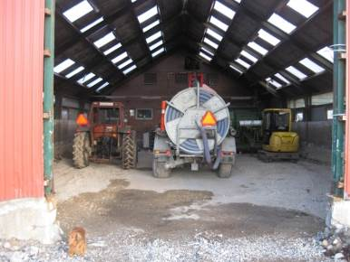 | 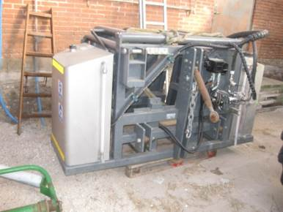
Maskinhal | Anlæg for svovlsyre blanding
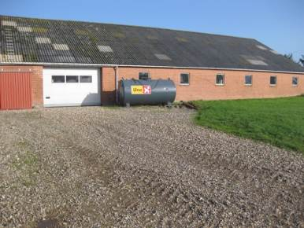 | 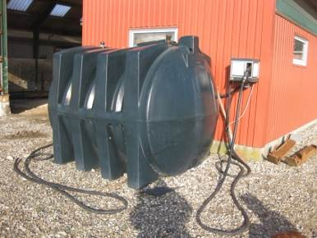
Nyindkøbt 5.900 liters olietank | 5.000 l olietank for dieselolie  (denne tank er sløjfet år 2015)

K 206
Der er etableret en permanent nedknusnings- og oplagsplads for uforurenet tegl og beton.
Det forventes, at nedknusningen skal ske to gange årligt á 5-7 hverdage pr. knuseperiode.
Ved tilsynet i 2014 oplystes, at der på daværende tidspunkt endnu ikke var foretaget nedknuseaktiviteter, idet pladsen fortsat var under etablering.
Det oplyses ved nærværende tilsyn, at der siden sidste tilsyn i 2014 er der foretaget nedknusning af materialer.

Herunder ses fotos af knusepladsen, oplag, omhegning mv.
Fotos er fra tidligere miljøtilsyn (2014)

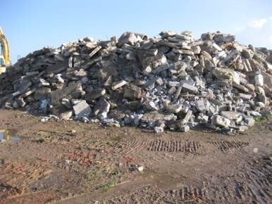 | 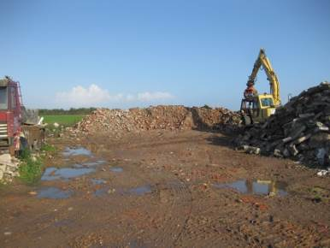 | 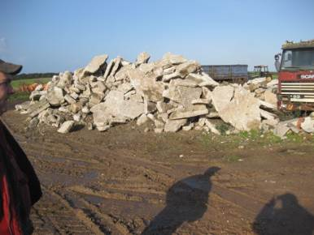
Oplag af beton (sorteret) | Oplag af tegl (mursten/-brokker) (sorteret) | Oplag af beton (sorteret)
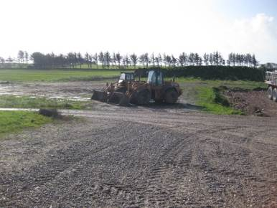 | 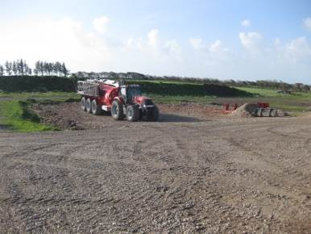
Nedknuseplads – under etablering | Nedknuseplads– under etablering

Udendørs aktiviteter:
H 51
Til og frakørsel
Parkering
Oplag af maskiner og materiel

K 206
Alle virksomhedens miljøgodkendelsespligtige aktiviteter foregår udendørs, herunder:
Tilførsel af affald
Oplagring af affald
Nedknusning
Fraførsel af knust materiale og frasorteret affald

Maskiner og anlæg:
Virksomheden råder bl.a. over følgende maskiner og anlæg (listen er ikke nødvendigtvist udtømmende):

H 51
De gængse tilhørende en maskinstation, herunder bl.a.:
2 personbiler
Entreprenørmaskiner/landbrugsmaskiner, herunder:
Diverse vogne
Traktorer
Pressere
Hegnsklippere
Gyllevogne
Etc.

Der rådes ikke over egne lastbiler – al lastbiltransport sker ved eksterne vognmænd.

Værksted
Svejseanlæg, 2 stk. CO₂
Ilt/gas
Udsugningsanlæg for afsugning af udstødningsgas
Luftkompressor
Søjlebor
Tankanlæg for olier

K 206
Støjvold
To depoter for hhv. rå materiale og nedknust materiale
En knuseplads
Gummihjulslæsser
Gravemaskine
Der indlejes periodevist:
Mobilt knuseanlæg med magnet og sprinkling
Sold til sortering

Ejendommens bebyggede arealer mv.
Ifølge BBR:
Bygnings  (BG) nr. | Anvendelse | Opførelses-/ombyg-ningsår | Bebygget areal  [m²] | Erhvervs-  areal  [m²] | Varme-  installation | Bemærkninger
Adresse: Hovedvejen 41
1 | Privat | 1870 | 210 | 0 | 2 fyringsenheder  Fast og olie eller gas  Supplerende: Halm
2 | Erhverv | 1952 | 450 | 750 | Ingen | Svinestald?  Tagetage 300 m²
3 | Erhverv | 1955 | 430 | 430 | Ingen | Kornsilo 250 m³, ensilagebeholder 80 m³
4 | Erhverv | 1964 | 90 | 90 | Ingen | Maskinhus
5 | Erhverv | 1976 | 240 | 240 | Ingen | Maskinhus ændret til svinestald
6 | Erhverv | 1990 | 336 | 336 | Ingen | Svinestald
7 | Erhverv | 1997 | 252 | 252 | Ingen | Stald
Adresse: Hovedvejen 41A
- | - | - | 0 | - | - | -

De faktiske forhold:
Det samlede erhvervsareal udgør ifølge BBR ca. 2.200 m², og det oplyses ved tilsynet, at det samlede erhvervsareal udnyttes til maskinstation.
Der er ikke længere dyrehold på ejendommen.

Det fandtes ved tilsynet, at bygning 3 opvarmes ved et halmfyr.

Det oplyses endvidere, at bygning 4 er nedrevet.

Antal ansatte:
Der er ud over ejeren 4 ansatte i virksomheden.

Nedknusningen på pladsen omfatter brug af 3 medarbejdere. To medarbejdere til betjening af hhv. hhv. gummihjulslæsser og gravemaskine og en til knuseanlægget.

Driftstid:
H 51
Mandag til fredag kl. 07.00 til 16.00.
Døgndrift kan forekomme i spidsbelastede perioder, særligt om sommeren.

K 206
Transporter af byggeaffaldet til og fra virksomheden vil ske på hverdage i tidsrummet kl. 7.00-16.00.
Der vil ikke blive til– eller fraført materialer på lør-, søn- og helligdage.
Nedknusning af byggematerialer vil ske på hverdage i tidsrummet kl. 7.00 – 16.00.
Der knuses ikke på lør-, søn- og helligdage.

Jf. miljøgodkendelsens vilkår 3.2.1:
Ugedag | Kørsel/tilførsel af byggeaffald | Nedknusning
Mandag - fredag | Kl. 07.00-16.00 | Kl. 07.00-16.00
Lørdag | Ingen aktivitet | Ingen aktivitet
Søn- og helligdage | Ingen aktivitet | Ingen aktivitet

I hht. vilkår 3.2.7 må nedknusning maksimalt foregå i op til 14 påbegyndte dage pr. kalenderår.

Råvarer og hjælpestoffer
Se vedlagte skema.

H 51
Olier herunder motor- og hydraulik-/bagtøjsolie er placeret i kemikalierum på tæt betongulv og uden afløb til kloak. Opbevaringen sker bag opkant og på rist.

Ved tilsynet fandtes endvidere enkelte emballager indeholdende olier og kemikalier, der ikke var placeret i kemikalierummet, men derimod i bygningen direkte på betongulv og uden spildsikring.

Fotos er fra tidligere miljøtilsyn (2014)
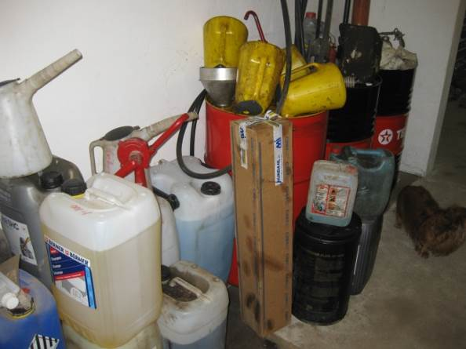 | 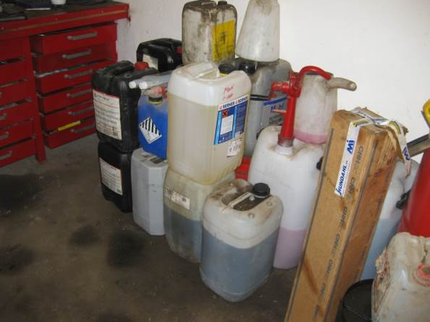
Motorolie og bagtøjsolie | Øvrige kemikalier

Virksomheden har tidligere desuden i sommerperioden haft et oplag på ca. 8.000 liter 96 % svovlsyre.
Stoffet bruges i forbindelse med gylleudbringningen til opblanding.
Ved tilsynet var der intet oplag af svovlsyre, og det forventes, at dette produkt udgår.

Tidligere opbevaredes desuden jernsulfat. Dette produkt er nu udgået.

Fotos er fra tidligere miljøtilsyn (2014)
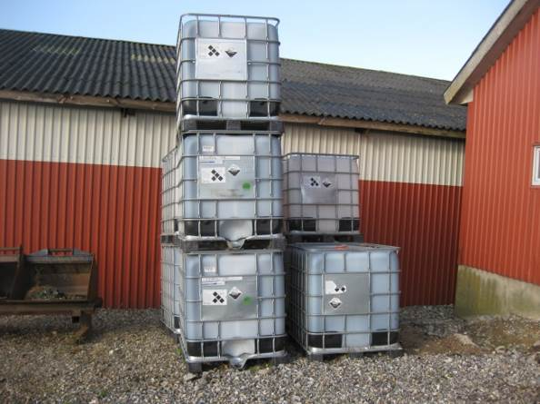 | 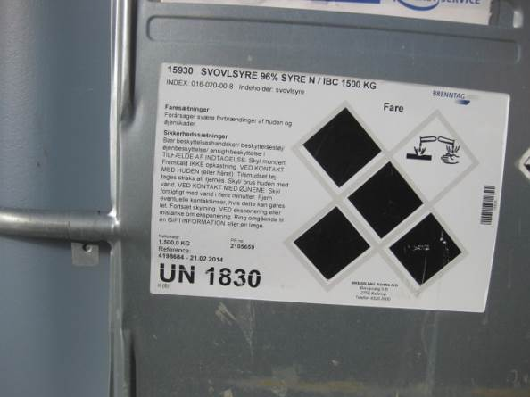
Tomme svovlsyreemballager | Mærkat for svovlsyre

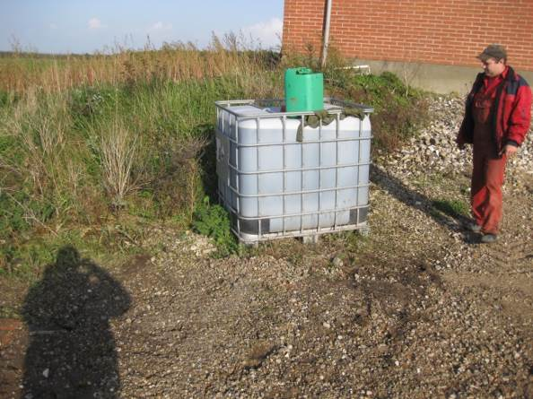 | 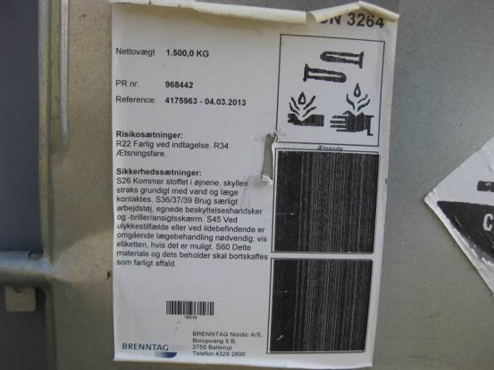
Fuld jernsulfat beholder | Mærkat for jernsulfat (FeSO₄)

K 206
I forbindelse med affaldsbehandlingsanlægget modtages ”råvarer” i form af bygge- og anlægsaffald som beton og tegl (mursten).
Af luftfotos for perioden 2012-2015 ses, at oplagsmængderne er stigende, ligesom der fortsat findes og tilføres beton til pladsen nord for vejen.
Oplaget nord for pladsen har henlagt på matriklen i mindst 4 år, formentligt betydeligt længere.

Ved tilsynet fandtes, at der derud over modtages bl.a. opbrudt asfalt, der ikke umiddelbart afvises, eller fraføres anlægget.

På knusepladsen fandtes ved tilsynet et oplag af big-bags.

Der blev endvidere forespurgt om muligheden for fremadrettet med henblik på genanvendelse at kunne opbevare og nedknuse trærødder på pladsen.

Vurdering:
H 51
Råvarer i form af olier og kemikalier skal opbevares i hht. Struer Kommunes forskrift herfor. Forskriften blev udleveret til virksomheden under tilsynet.

Forskriften gælder for alle virksomheder og institutioner i Struer Kommune, der har oplag af olier og kemikalier m.m., og omfatter opbevaring af olier og kemikalier (råvarer) i flytbare beholdere, samt opbevaring af kemikalier i overjordiske og nedgravede tanke.

Det fremgår af forskriftens §§ 5-7, at:
- oplag af olier og kemikalier m.m. ikke må medføre forurening eller risiko for forurening af omgivelserne, herunder af jord, grundvand, recipienter, luft eller kloak,
- olier og kemikalier skal opbevares i egnede beholdere med tætsluttende låg på tæt bund med opkant og uden mulighed for afløb til kloak.
Oplagspladsen skal være under tag og indrettet således, at spild kan opsamles ved brud på den beholder, der indeholder den største mængde, f.eks. ved brug af en spildbakke.
Beholderne skal være beregnet til formålet og skal være tydelig mærket med angivelse af indhold.
- overjordiske oplag af kemikalier i tanke (andre tankanlæg, end tankanlæg omfattet af olietanksbekendtgørelsens bestemmelser) må kun etableres på tæt bund med opkant og uden mulighed for afløb til kloak.
Oplagspladsen skal være under tag.
Opbevaringen i tankene skal foregå lige så sikkert som beskrevet i olietankbekendtgørelsen hvad angår type og indretning af tanke og rørsystemer.

Det fandtes ved tilsynet, at ikke al virksomhedens oplag af olier og kemikalier opbevares og håndtereres i overensstemmelse med Struer kommunes forskrift.

Forholdet indskærpes.

K 206
Der er i miljøgodkendelsen for anlægget stillet vilkår om, hvilke affaldsfraktioner, der må modtages, herunder beton, mursten samt tegl- og keramik.
Endvidere er der stillet vilkår om det samlede maksimale oplag af disse affaldsfraktioner.

Der er stillet vilkår i godkendelsen om, at såfremt virksomheden modtager affald, der ikke er omfattet af virksomhedens miljøgodkendelse, og som det ikke umiddelbart er muligt at afvise, skal affaldet placeres i et særskilt oplagsområde og hurtigst muligt bortskaffes.

Der er stillet vilkår om, at byggeaffaldet maksimalt må oplagres i 12 måneder på virksomheden, regnet fra modtagelsen af det enkelte læs.

Det fandtes ved tilsynet, at virksomheden tilsidesætter disse vilkår fastlagt i miljøgodkendelsen.

Forholdet indskærpes.

Tankanlæg
Se vedlagte skema.

Det oplyses ved tilsynet, at det i BBR benævnte tekniske anlæg nr. 2 på Hovedvejen 41 er sløjfet, og at der er etableret en anden 5.900 liters tank i stedet.
Der er ikke foretaget anmeldelse hverken af sløjfning af olietank eller af etablering af ny olietank, jf. bestemmelserne herom i olietankbekendtgørelsens § 31, stk. 2 og § 26, stk. 1, jf. § 32, stk. 2.

Skema til anmeldelse af sløjfning af og etablering af olietanke blev ved tilsynet udleveret til virksomheden, der efterfølgende, den 24. august 2016, har foretaget ovennævnte anmeldelser.

Udlevering af brændstof fra 5.900 liters olietank sker på udendørs grusareal, uden at det tilsikres, at der ikke kan ske forurening til jord.

Energianlæg:
Erhvervsbygningerne er ifølge BBR uopvarmede.

Ved tilsynet fandtes dog, at værkstedet, bygning 3, er opvarmet ved halmfyr.

Lugt- og luftemission:
H 51
Udsugningsanlæg:
Det oplyses ved tilsynet, at virksomheden har 1 udsugningsanlæg for svejserøg.

Der ud over findes et inaktivt ventilationsanlæg.

Filteranlæg:
Der er ingen filteranlæg på udsugningsanlægget.

Afkast:
Afkast for svejserøg er ført lodret gennem tag og i en højde af ca. 0,5 meter over taget, målt i forhold til gennemførselsstedet. Afkastet er under højden af tagryg, og er etableret med en bøjning, således at selve afkastet er nedadrettet.

Med henvisning til svejserøgsvejledningens tabel 1 er de vejledende regler, at ved 1 hhv. 2 svejsesteder med CO₂-svejsning bør afkastet føres over tag på en sådan måde, at der kan ske fri fortynding, når der er mere end 40 meter til nærmeste bolig.
Ved fri fortynding forstås f.eks., at afkastet føres 1 meter over det sted på tagfladen, hvor afkastet er placeret.

De i vejledningen beskrevne vejledende regler gælder dog ikke for reparations- og vedligeholdelsessvejsning, herunder på værksteder, hvor der f.eks. af og til modtages større maskiner eller maskindele til reparation og vedligeholdelse, da disse svejseprocesser anses af mindre betydning for det eksterne miljø.

Fotos er fra tidligere tilsyn (2014)
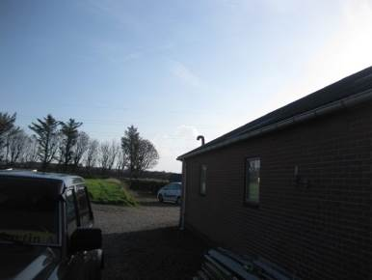 | 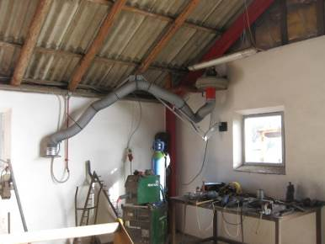
Afkast punktudsug, svejserøg | Punktudsug svejserøg

K 206
Der er i miljøgodkendelsen stillet vilkår til imødegåelse af støjgener, herunder at der skal kunne foretages en vanding/befugtning af de støvende aktiviteter.
Virksomheden oplyser, at der findes materiel på virksomheden, der vil kunne anvendes, såfremt der viser sig støvgener udenfor virksomhedens område.

Affald:
Se vedlagte skema.

Affald skal håndteres efter reglerne i affaldsbekendtgørelsen, og i hht. kommunens erhvervsaffaldsregulativ.

Farligt affald, udsortering af spraydåser
Det oplyses ved tilsynet, at spraydåser bortskaffes sammen med virksomhedens jern- og metalaffald.

Spraydåser betragtes som farligt affald, jf. affaldsbekendtgørelsens bilag 2, EAK 150111.
I hht. affaldsbekendtgørelsens §§ 73-74 skal virksomheden sikre, at farligt affald ikke blandes med andet affald, ligesom det skal sikres, at affaldet er forsvarligt emballeret.

Med henvisning til Struer Kommunes erhvervsaffaldsregulativ, § 12 ”Ordning for ikke-genanvendeligt affald”, herunder spraydåser, gælder samme regelsæt, ligesom der i regulativet er fastsat et regelsæt for opbevaringen, emballering, bortskaffelse etc.

Forholdet indskærpes.

Farligt affald, udtjente motorkøretøjer
Det fandtes ved tilsynet, at der på den miljøgodkendte knuseplads er opstillet en udtjent lastbil, samt en udtjent truck, begge placeret direkte på jorden.

Det fremgår af bilskrotbekendtgørelsens § 4, stk. 1 og 2, at:
”Borgere, virksomheder og offentlige og private institutioner skal aflevere udtjente køretøjer i form af person- og varebiler omfattet af producentansvar til virksomheder, som er registreret i henhold til § 6, til forhandlere, der opfylder de i §§ 9-10 nævnte betingelser, eller til udenlandske virksomheder, der opfylder tilsvarende krav.

Borgere, virksomheder og offentlige og private institutioner skal aflevere andre udtjente køretøjer end de i stk. 1 nævnte til virksomheder, som erhvervsmæssigt foretager særskilt behandling og har godkendelse til at foretage affaldsbehandling af motorkøretøjer i henhold til § 33 i lov om miljøbeskyttelse.”

De ved tilsynet henstillede udtjente køretøjer skal straks bortskaffes til godkendt ophugningsvirksomhed i hht. bilskrotbekendtgørelsens § 4.

Forholdet indskærpes.

Asbestholdigt affald
Det oplystes ved tilsynet, at asbestholdigt affald opbevares udendørs på paller, placeret direkte på jord.

Det fremgår af vilkår 3.2.4 i virksomhedens miljøgodkendelse, at affald, der ikke er omfattet af virksomhedens miljøgodkendelse, og som ikke umiddelbart kan afvises, skal placeres i særskilt oplagsområde, og for asbests vedkommende i en overdækket lukket container, eller på et område under tag og med tæt belægning.

Asbest er ikke omfattet af virksomhedens miljøgodkendelse, og den anvendte opbevaringsform er ikke i overensstemmelse med godkendelsens vilkår.

Forholdet indskærpes.

Transportør, indsamlingsvirksomhed og genanvendelsesanlæg
Transportør, indsamlingsvirksomhed og genanvendelsesanlæg, som virksomheden benytter til bortskaffelse af affaldet, skal være registeret i det nationale affaldsregister (www.affaldsregister.mst.dk), jf. bekendtgørelsen om Affaldsregistret og om godkendelse som indsamlingsvirksomhed.
Miljøstyrelsen fører tilsyn med, at bestemmelserne i denne bekendtgørelse overholdes.

Ved tilsynet fandtes, at de oplyste transportører, indsamlingsvirksomheder og genanvendelsesanlæg er registreret i Affaldsregistret.

Virksomheden er dog ikke selv registreret i Affaldsregistret hverken som transportør, genanvendelsesanlæg eller indsamlingsvirksomhed med forbehandling, hvilket i realiteten betyder, at den oprindelige affaldsproducent ikke på lovlig vis kan aflevere/bortskaffe bygge-/ nedrivningsaffald til anlægget.

Det henstilles, at virksomheden lader sig registrere i Miljøstyrelsens Affaldsregister.

Spildevand:
Kloakeringsstatus
Området er ikke kloakeret.

Processpildevand
Virksomheden har indrettet en udendørs vaskeplads, etableret direkte på grusbelægning i området syd for bygning 5, samme sted, som udlevering af brændstof fra 5.900 liter olietank foregår.
Der vaskes maskiner og udstyr på pladsen under anvendelse af slange og med brug af autoshampoo.

Renseanlæg
Der er ingen renseforanstaltninger som f.eks. sandfang og olieudskilleranlæg på lokaliteten.

Spildevandstilladelse
Virksomheden har ikke søgt eller blevet meddelt en spildevandstilladelse.

Etablering af en vaskeplads i landzone kræver dels en spildevandstilladelse efter miljøbeskyttelsesloven kapitel 3 og 4, samt evt. zonetilladelse og byggetilladelse.

Endvidere skal en vaskeplads være etableret på tæt belægning, evt. overdækkes og være indrettet med behørige renseforanstaltninger af spildevandet, som f.eks. sandfang og olieudskilleranlæg, ligesom der skal tages stilling til, hvorledes spildevandet kan bortskaffes/bortledes.

Etablering af vaskepladsen anses dermed ulovlig, og det indskærpes, at virksomheden straks ophører brugen af pladsen, og evt. nedlæggelse af tapsted mv.

Støj:
Af potentielle støjkilder kan nævnes:
- Kørsel til og fra virksomheden samt intern transport
- Aflæsning og håndtering af beton, tegl og andet affald
- Brug af entreprenørmateriel
- Knusning
- Soldning
- Motorenhed ved udsugningsanlæg
- Kompressoranlæg

Motoren for udsugning af svejserøg er placeret indendørs under tag.

Der findes endvidere en motor for rumventilation placeret under tag.
Dette anlæg benyttes dog ikke længere, idet der ikke mere er dyrehold på ejendommen, der kræver luftskifte i bygning.

Virksomheden har en kompressor til trykluftsværktøjer o.lign. Kompressoren er placeret indendørs i værkstedet.

Støj genereres fra knuseanlæg med sold, en gummihjulslæsser, en gravmaskine samt til - og frakørende lastbiler.

Der er i miljøgodkendelsen fastsat støjvilkår for de godkendelsespligtige aktiviteter.
Krav vedrørende støj gælder dog for virksomhedens samlede drift af knuseplads og maskinstation mv.

Pga. støjhensyn er der etableret jordvold om knusepladsen for at begrænse støjudbredelsen til omgivelserne.

Jord og grundvand
Belægninger:
Udendørs belægninger består primært af løs grus/nedknust beton.

Jordforurening:
Der er ved tilsynet ikke konstateret jordforureninger i forbindelse med virksomhedens aktiviteter.

Der er i miljøgodkendelsen stillet vilkår til sikring mod forurening af jord og grundvand, bl.a. omkring olietanke, herunder udlevering af brændstof for tankanlæg.
Af vilkår 3.3.6 fremgår således, at aftapningsanordninger og -pistoler til påfyldning af køretøjer og materiel fra brændstoftank skal være placeret inden for konturen af en impermeabel belægning, der er indrettet med fald mod sump eller opsamlingskar, der kan rumme et volumen, der modsvarer største tankvolumen. Sump eller kar skal være overdækket, så det er beskyttet mod vejrlig.

Udleveringen af brændstof fra 5.900 liters dieselolietank sker på udendørs uoverdækket grusareal, og uden spildsikring af nogen art.

Det kan diskuteres, hvorvidt dette tankanlæg er omfattet af virksomhedens godkendelsespligtige biaktiviteter, eller er omfattet af virksomhedens hovedaktivitet som maskinstation.

Såfremt vilkåret ikke kan gøres gældende overfor aktiviteten, vurderes forholdet værende omfattet af miljøbeskyttelseslovens § 19, hvoraf fremgår, at stoffer, produkter og materialer, der kan forurene grundvand, jord og undergrund ikke uden tilladelse må udledes på jorden.
Der er ikke søgt eller meddelt virksomheden en § 19 tilladelse hertil.

Det henstilles, at virksomheden tilsikrer, at der ved brændstofudlevering ikke kan forekomme forurening til grundvand, jord og undergrund.

Egenkontrol og dokumentation:
Der er i virksomhedens miljøgodkendelse fastsat egenkontrolvilkår, samt vilkår om at føre driftsjournal.
Vilkårene omhandler bl.a. inspektion af befæstede og tætte arealer, samt sumpe.
Ingen af disse anlæg findes i forbindelse med de godkendelsespligtige aktiviteter.

Vilkårene omhandler endvidere modtagen affald, der ikke er omfattet af godkendelsen, herunder hvorledes dette affald håndteres og bortskaffes.
Endvidere fastsætter vilkårene, at der skal føres registrering af oplagrede affaldsmængder.

Egenkontrol, herunder journal, er ikke ført af virksomheden og forholdet indskærpes.

Renere teknologi:
Ikke relevant.

Risikoforhold:
Der forekommer ikke aktiviteter eller stoffer på virksomheden, som er omfattet af risikobekendtgørelsen.

Hvis der er spørgsmål eller rettelser til ovenstående er virksomheden velkommen til at rette henvendelse til undertegnede.

Med venlig hilsen

Kirsten Hansen, Ingeniør
Struer Kommune

Bilag:
Luftfotos for perioden 2012-2016
Kommenterede fotos fra miljøtilsynet af 23. august 2016
Oversigtsplan over virksomheden indretning
Skema over råvarer og hjælpestoffer
Skema over olietankanlæg
Skema over affald

Bekendtgørelse af lov om miljøbeskyttelse, LBK nr. 1317 af 19/11/2015 med senere ændringer
Bekendtgørelse om standardvilkår i godkendelse af listevirksomhed, BEK nr. 519 af 27/05/2016
Bekendtgørelse om godkendelse af listevirksomhed, BEK nr. 514 af 27/05/2016
Bekendtgørelse om vurdering af visse offentlige og private anlægs virkning på miljøet (VVM) i medfør af lov om planlægning, BEK nr. 957 af 27/06/2016
Struer Kommune Teknisk Forvaltning, Forskrift om opbevaring af olier og kemikalier m.m., vedtaget 10.10.200, justeret 12.06.2014
Bekendtgørelse om indretning, etablering og drift af olietanke, rørsystemer og pipelines, BEK nr. 1611 af 10/12/2015
Bekendtgørelse om affald, BEK nr. 1309 af 18/12/2012
Struer Kommune, Regulativ for erhvervsaffald, gældende fra d. 01-01-2013
Bekendtgørelse om håndtering af affald i form af motordrevne køretøjer og affaldsfraktioner herfra, BEK nr. 1312 af 19/12/2012
Bekendtgørelsen om Affaldsregistret og om godkendelse som indsamlingsvirksomhed, BEK nr. 1305 af 17/12/2012 med senere ændringer
Områder med drikkevandsinteresser
Områder med særlige drikkevandsinteresser
Bekendtgørelse af lov om forurenet jord, LBK nr. 434 af 13/05/2016 med senere ændringer
Bekendtgørelse om brugerbetaling for godkendelse m.v. og tilsyn efter lov om miljøbeskyttelse og lov om miljøgodkendelse m.v. af husdyrbrug, BEK nr. 515 af 27/05/2016
Bekendtgørelse om miljøkrav i forbindelse med etablering og drift af autoværksteder m.v., BEK nr. 1733 af 21/12/2015
Vejledning fra Miljøstyrelsen nr. 13, 1997: ”Begrænsning af luftforurening fra virksomheder, der udsender svejserøg”
Bekendtgørelse om kontrol med risikoen for større uheld med farlige stoffer, BEK nr. 372 af 25/04/2016

